РИСУНОК 1 КУРС

Тема урока: «Линейно-конструктивный рисунок чучела птицы с введением легкого тона мягим материалом(сангина, уголь)»

Если мы посмотрим на разных птиц, то увидим, что они имеют разное строение: у журавля длинная шея и маленькая голова, а у синички голова по отношению к туловищу крупнее, а шею мы не видим, у цапли длинные лапы, а у сойки короткие, у одних голова вписывается в шар, а у других в овал и т.д. Анализируя форму кувшина в натюрморте, мы разбиваем его на простейшие геометрические тела: усеченный конус, шар, цилиндр. Так же мы должны поступить и с фигурой птицы.

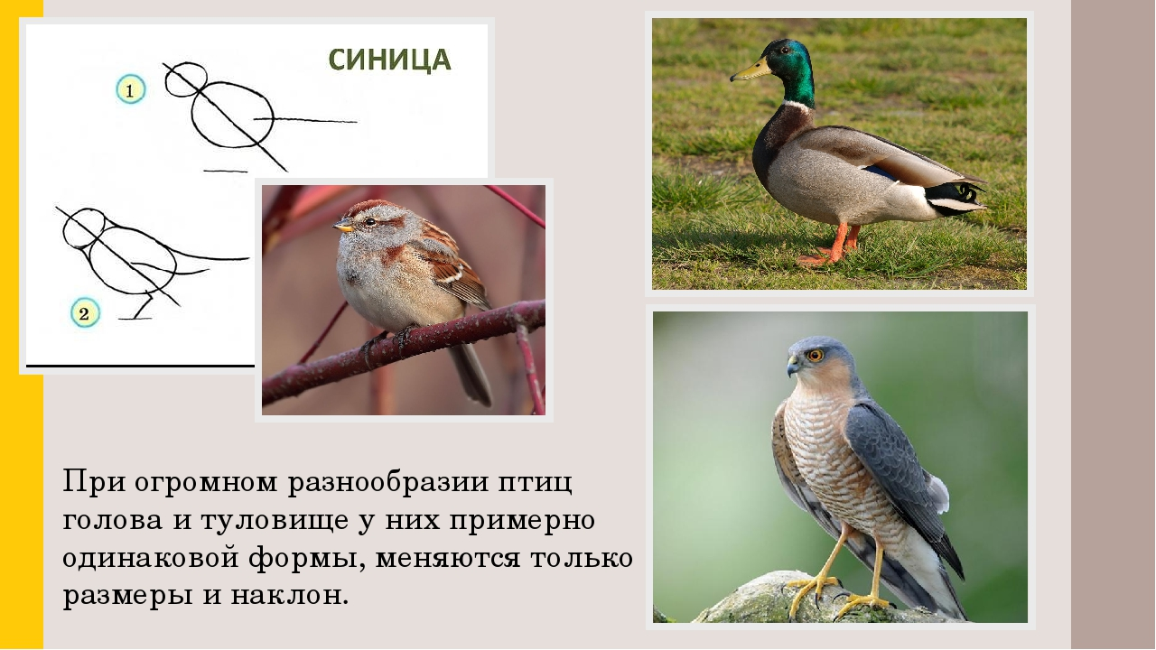

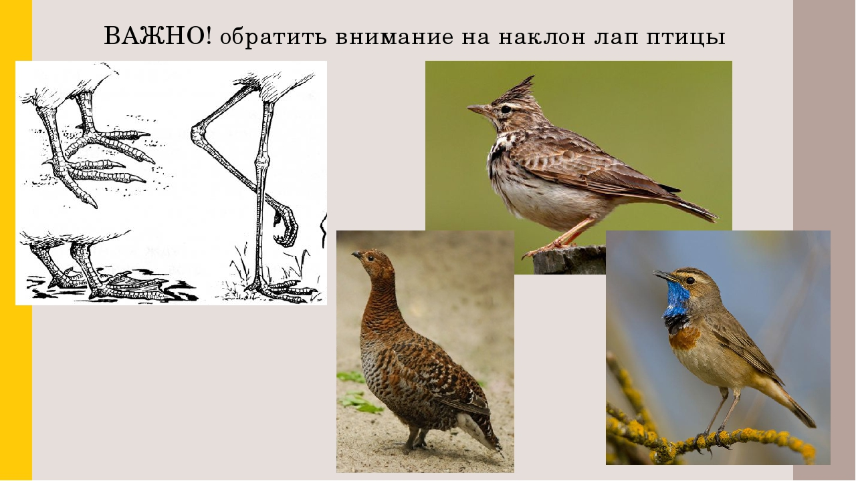

ЭТАПЫ КОНСТРУКТИВНОГО ПОСТРОЕНИЯ ВОРОНЫ 1 этап На первом этапе мы с вами должны, как и в построении любого натюрморта начать с правильного выбора формата листа (Вертикально, горизонтально) и габаритных размеров птицы.

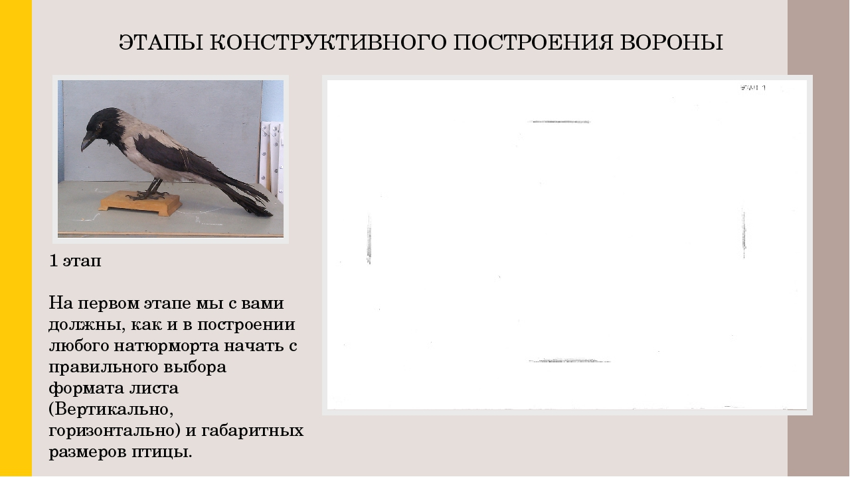

2 этап Компоновка натуры в листе. Определяем основные осевые линии , это наклон головы и наклон корпуса птицы, хвоста и определяем положение подставки для чучела птицы.

3 этап Определяем и намечаем габаритные размеры головы, туловища, крыла, хвоста, ног, внимательно учитывая характерные особенности данной птицы.

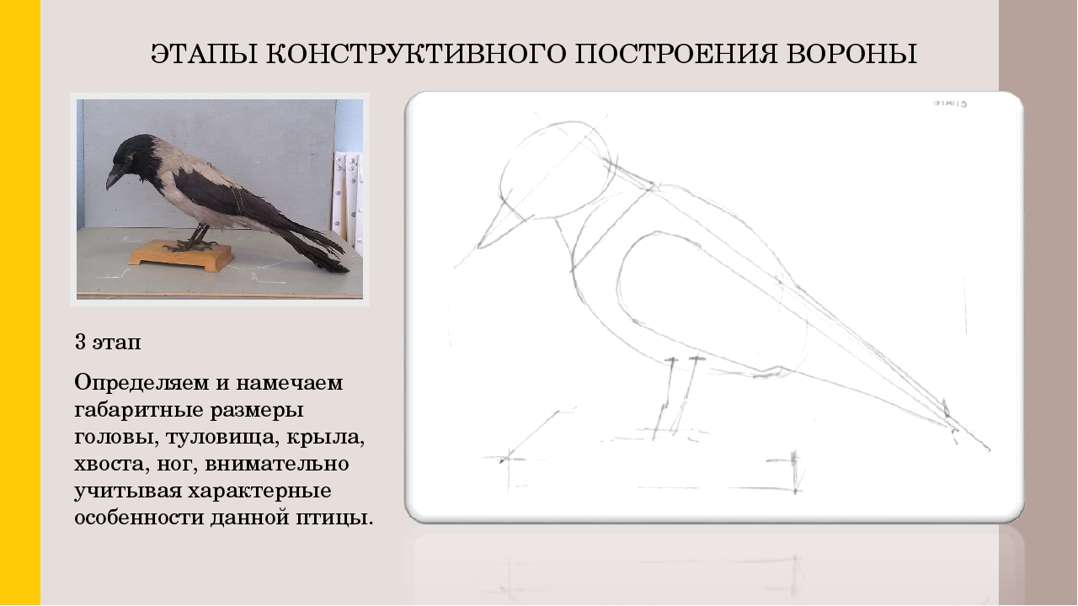

4 этап Проверив все пропорции начинаем уточнять детально форму и её конструктивные особенности.

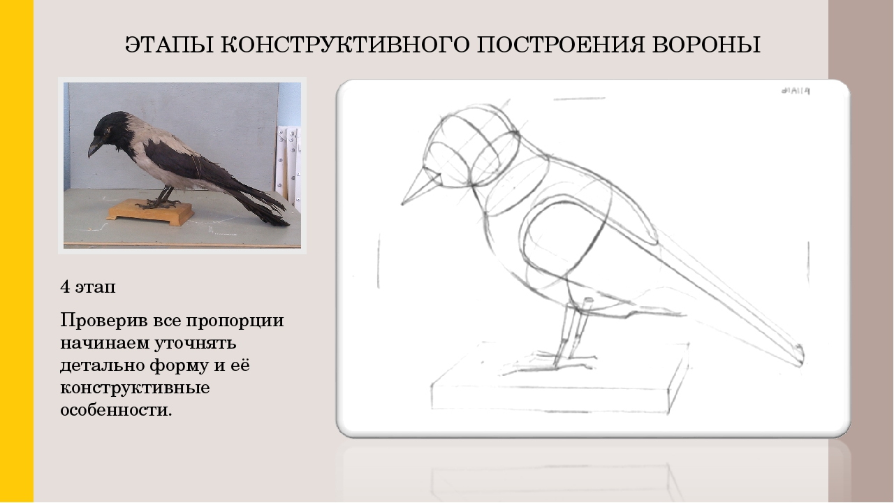

5 этап Теперь аккуратно штрихуем ворона в теневых местах, штрих должен быть четкими по форме , а так же мягий материал можно тушевать и растерать , стараемся создовать материальность перышек.

Примеры :

